babazhanova.81@mail.ru
87473959617
810512401853
БАБАЖАНОВА Роза Хикматуллаевана,
В.Вахидов атындағы жалпы білім беретін мектебінің
қазақ тілі мен әдебиеті пәні мұғалімі.
Түркістан облысы, Сауран ауданы

БЕРДІБЕК СОҚПАҚБАЕВ «МЕНІҢ АТЫМ ҚОЖА» МЕНІҢ АТЫМ...

Оқу бағдарламасы-на сәйкес оқыту мақсаттары |  | 5.1.2.1.Әдеби шығарманың тақырыбы мен идеясын анықтау.
Сабақтың мақсаты |  | Бердібек Соқпақбаевтың «Менің атым Қожа» хикаятының мазмұнын түсінеді; әдеби шығарманың тақырыбы мен идеясын анықтайды
Сабақ барысы
Сабақ кезеңі/ уақыт | Педагогтің әрекеті |  | Оқушының әрекеті | Бағалау | Ресурстар
Сабақ-тың басы | І. Ұйымдастыру кезеңі. Жағымды психологиялық ахуал қалыптастыру:  «Жылы сөздер» әдісі арқылы оқушылар шаттық шеңберін құрып, бір-біріне жақсы сөздермен қол ұстасады. Осы күнге сәттілік тілейді.  Flippiti.net сайты арқылы топтарға бөліп алу  Қызығушылықты ояту  Оқушыларға иллюстрация-лық суреттер беріледі. Берілген суреттердің әрқайсысына тірек сөздер ұсынады. Суреттерге ортақ тақырып береді.  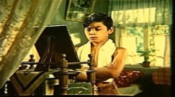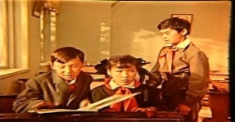  1.Мына суреттен кімдерді көріп тұрмыз?  2. Бұл кейіпкерлер туралы не білеміз?  3. Бұл шығарманың авторы кім?  4. Сонымен сабақ тақырыбы қандай деп ойлайсыңдар?  Бүгінгі сабағымыз ізденіс са-бағы. Сабақ барысында оқу-шыларға ізденіп тауып да-йындалып келуге тапсырма-лар берілді. Олай болса, Хабибуллаева мен Вахабова-ны ортаға шақырып, тауып келген өлеңдерін тыңдасақ.  -Бұл өлең кім жайлы?  Әрине, «Менің атым Қожа» шығармасының авторы Б.Соқпақбаев туралы.  Сабақтың тақырыбы мен мақсаты айқындалады.  Осы шығарманың авторы туралы бейнебаяннан үзінді көріп тамашалайық |  | Оқушылар назарын сабаққа аудару. Оқушылар жағымды ахуал қалыптастырады.  «Туған ел» әні орындалып тұрады  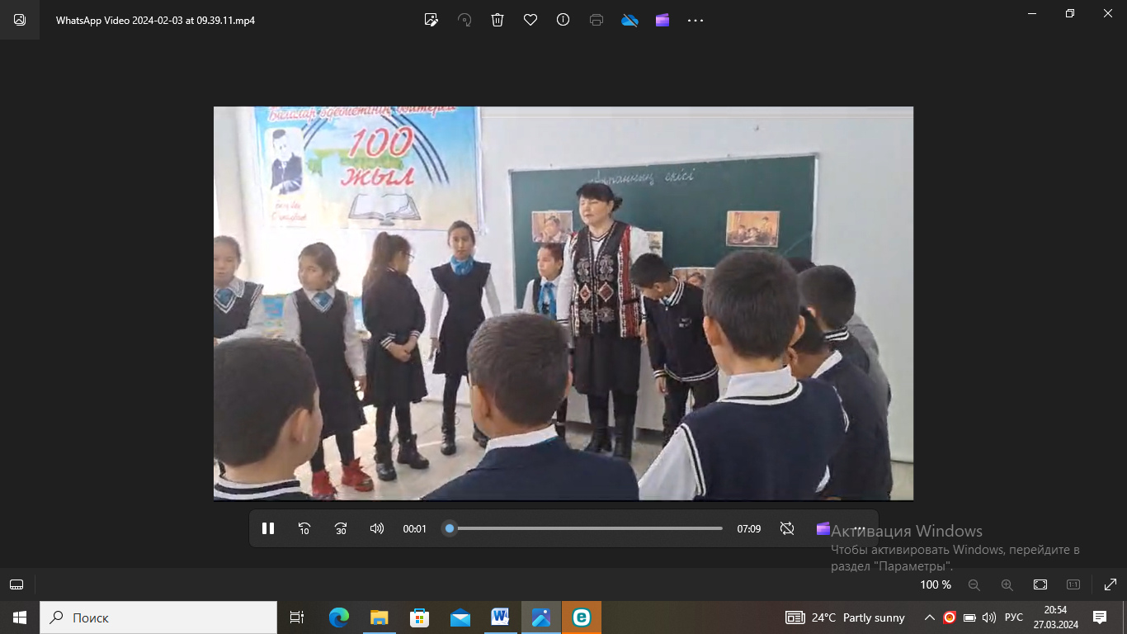  Оқушылар топқа бөлінеді. Оқушы-ларға иллюстрация-лық суреттер бері-леді. Берілген сурет-тердің әрқайсысына тірек сөздер ұсына-ды. Суреттерге ор-тақ тақырып береді.  Сабақтың тақырыбы мен мақсаты айқындалады.  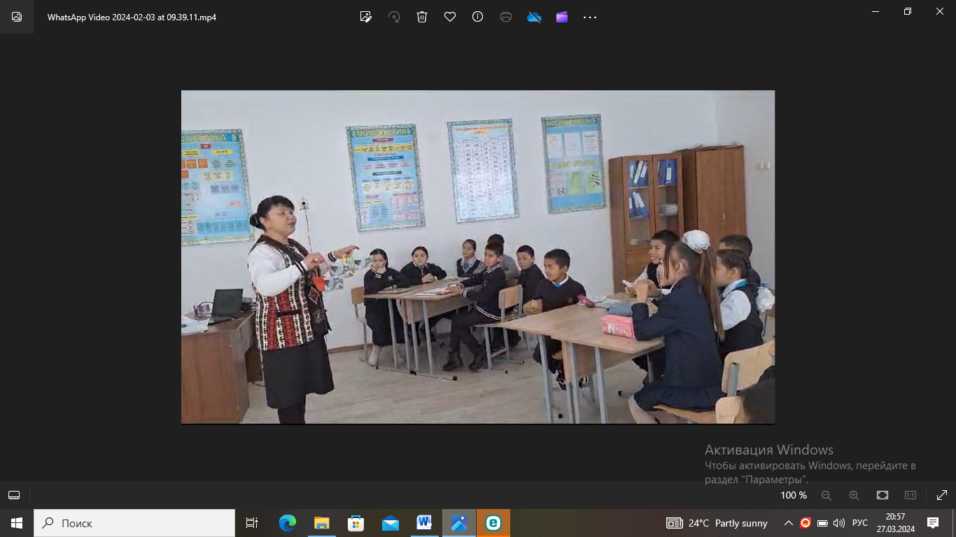  Оқушыларға та-қырыпқа байла-нысты әдебиет теориясынан қо-сымша ақпарат ұсынылады.  Эпикалық жанр түрі – повесть.  Шығарманың негізгі ойы-жас жеткіншектерді адамгершілікке, шыншылдыққа, қайырымдылыққа тәрбиелейді. | ҚБ «Жанардың шиесі»  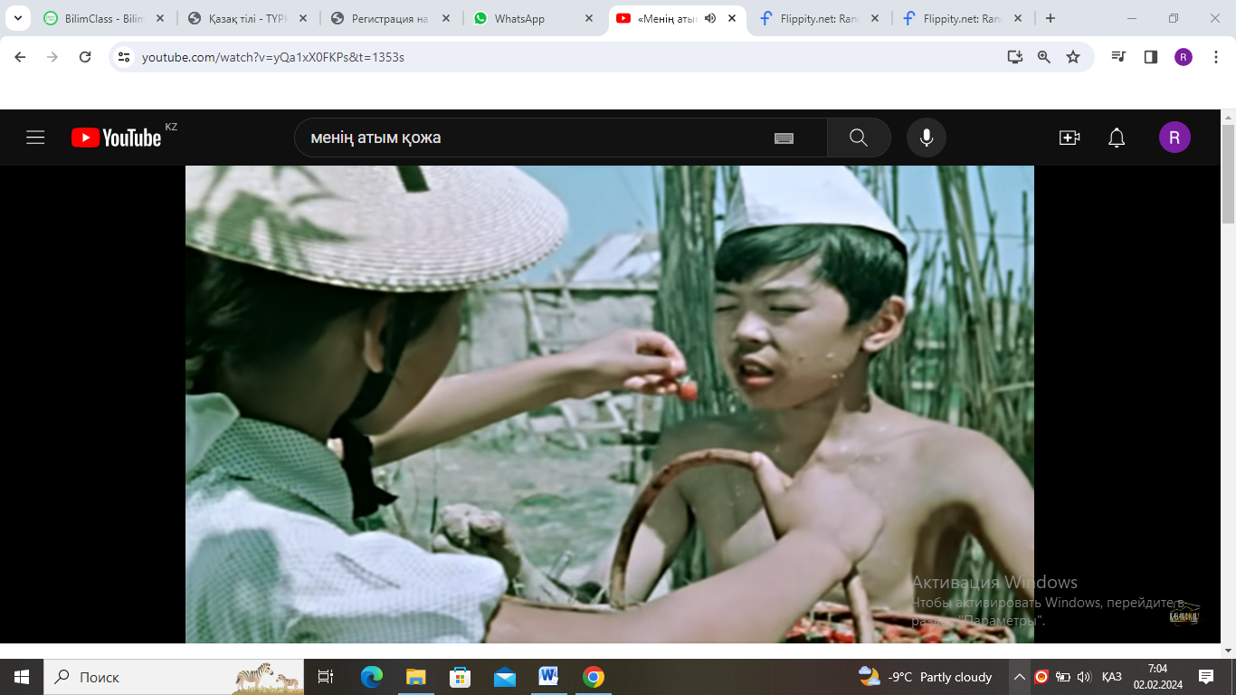 | 5-сынып  Қазақ әдебиеті оқулығы  https://youtube.com/watch?v=uTkARQveAdg&feature=shared
Сабақтың ортасы  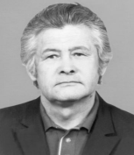     | Мағынаны тану.  Тұлға туралы қандай ақпарат білесіңдер, білетін ақпарат-тарыңды және қосымша оқу-лық пен ғаламтор ақпаратта-рынан ізденіп, топ болып, тұлғаны таныстырыңдар. Тұлғаның өмірбаянын бізде Алханова айтып береді. Шы-ғармашылық жолын Даурова Мадина айтып береді.  Дескриптор  - автор туралы мәлімет ізденеді;  - тұлғаны таниды;  - өз ойын дәлелдейді.  ҚБ  2-тапсырма. "Сұхбат" әдісі. Жалпы мәтіннің мазмұнын түсіну үшін оқушыларға мәтін мазмұны бойынша сұрақ дайындалады. Оқушылардың бірі шеңбердің ортасында отырады. Топ мүшелері оған өздері дайын-даған сұрақтарын қояды. Сұхбат беруші сұрақтарға толық және нақты жауап береді.  Дескрипторлар:  - шығарма мазмұны бойынша сұрақ дайындайды.  - сұраққа нақты жауап береді.  ҚБ  Криптограмманы шешу керек  15 20 10 1 3 27 11 37 15  Жауабы: Қожа бұзық  Фильмнен Қожаның бұзық-шылық жасаған тұстарын көрініс етіп көрсетеміз.  - Қожаның Жантасқа сия атуы  - Майқанова апайдың сумкасына бақа салуы  3-тапсырма.  Берілген кестеге шығарма-ның тақырыбына дәлел бола-тын кейіпкерлердің әрекетте-рін орналастырыңыз. Сол бо-йынша шығарманың тақыры-бы мен идеясын бір сөйлем-мен беріңіз.  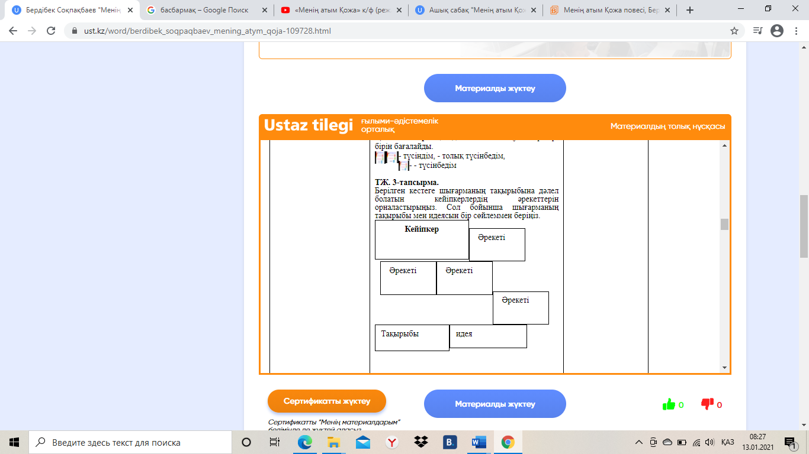  Дескрипторлар:  - шығармадағы 4 кейіпкердің бір-бір әрекетін таңдайды;  - әрекеттер негізінде шығарма-ның тақырыбын сөз тіркесі-мен береді; идеясын 1 сөй-леммен түсіндіреді  Бекіту. "Бес жолды өлең"  - Зат есім Қожа  - Сын есім  - Етістік  - Мағыналы сөз  - Зат есімге синоним  Дескрипторлар:  - 5 жолды өлең шығарады;  - өлең мазмұнына сай ақпарат қолдана алады  - өзіндік пікірін жеткізе алады.  - Сабақ соңында «Бердібек атаға арнау» өлеңін тыңдаймыз Бахтияров Талғатжанов |  | Оқушылар білетін ақпараттарын және қосымша оқулық пен ғаламтор ақпараттарынан ізденіп, тұлғаны таныстырады.  Жалпы мәтіннің мазмұнын түсіну үшін оқушыларға мәтін мазмұны бойынша сұрақ дайындалады. Оқушылардың бірі шеңбердің ортасында отырады. Топ мүшелері оған өздері дайындаған сұрақтарын қояды. Сұхбат беруші сұрақтарға толық және нақты жауап береді.  Криптограмманы шешіп, көрініс қояды  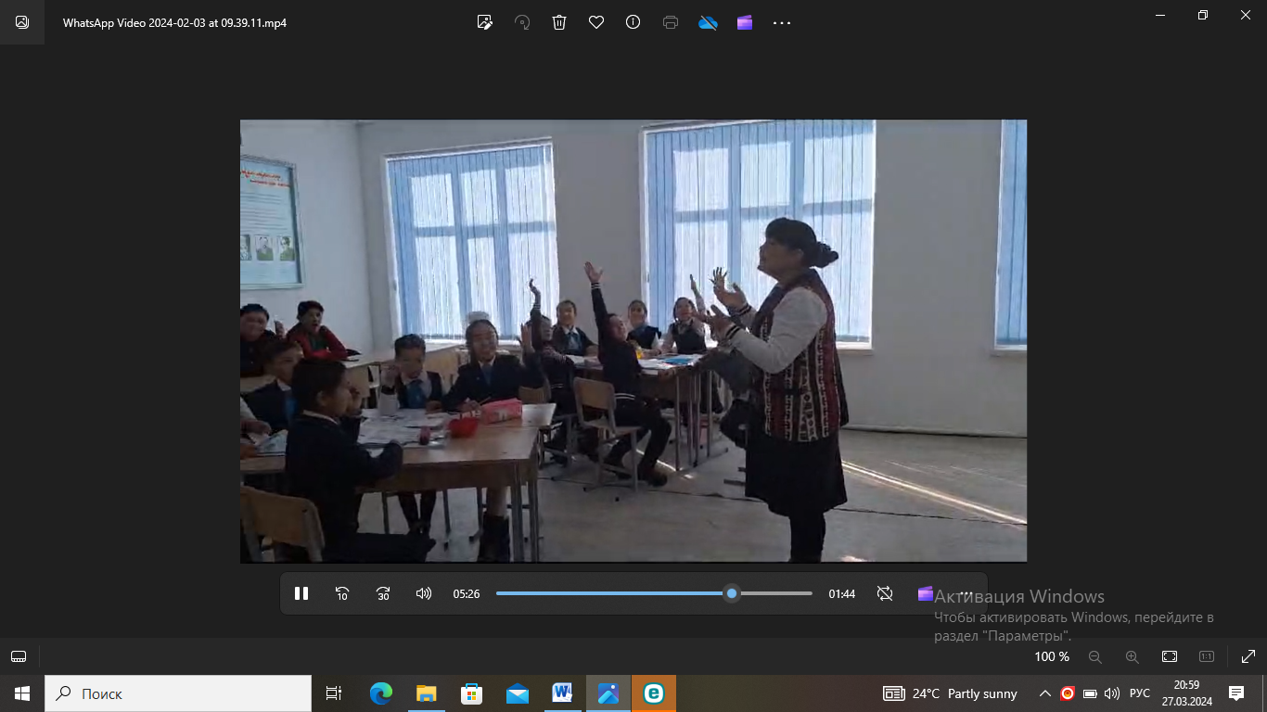  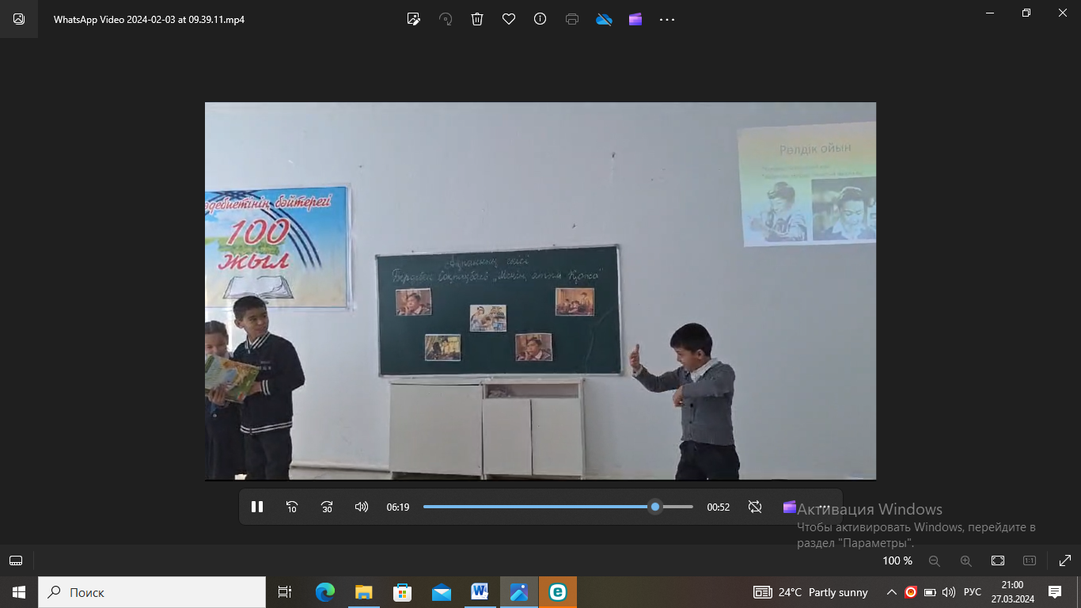  Кестемен жұмыс жүргізеді.  Сабақты бекіту мақсатында «Бес жолды өлең» әдісі арқылы ойларын қорытындылайды. | ҚБ «Жанардың шиесі»  ҚБ «Жанардың шиесі»  ҚБ «Жанардың шиесі»  ҚБ «Жанардың шиесі» | 5-сынып  Қазақ әдебиеті оқулығы  Оқулықпен жұмыс  А3 парағы,оқулық, маркер  стикер
Сабақтың соңы | Кері байланыс  «Қожаға хат» Қожаға бүгін не үйренгендеріңді нені қосымша үйреніп келетіндеріңді жазып қалдырыңдар
Үй жұ-мысы | Шығарманы оқу

